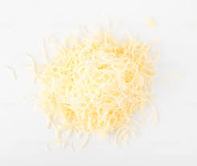Queijo ralado
Salsicha
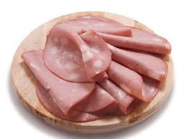Mortadela
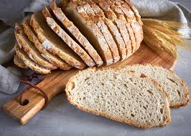Pão
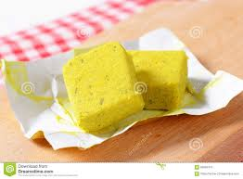 Caldo de galinha

O consumo excessivo do sal está associado ao desenvolvimento da hipertensão arterial, doenças cardiovasculares e renais e outras doenças, que estão entre as primeiras causas de internações e óbitos no Mundo. O sódio já faz parte naturalmente dos alimentos, mas a parte excessiva de sódio, principalmente sal de cozinha, é adicionada pelos consumidores e produtores, durante a preparação, consumo e fabricação dos alimentos.

A Organização Mundial da Saúde (OMS) recomenda um consumo máximo de 2000mg (2g) de sódio por pessoa ao dia, o que equivale a 5g de sal (40% do sal é composto de sódio).

Uma das maneiras mais práticas de se diminuir o consumo de sal é comparar a quantidade de sódio nos alimentos. É importante observar as informações nutricionais contidas no verso das embalagens. “Opte sempre por escolher aquele que possui menos sódio. Se a quantidade de sódio for superior a 400mg em 100g do alimento, este é considerado um alimento rico em sódio, sendo prejudicial à saúde e deve ser evitado.

